暖阳驱严寒， “活动”促成长
——记双流区名班主任唐玉兰工作室送教活动
隆冬到来时，百花即已绝。呼吸着冬日寒冷而清新的气息,踏着冬季庄严而有力的步伐。12月21日在这美丽的冬至，唐玉兰名班主任工作室的学员们不畏严寒，相聚在成都信息工程大学常乐实验学校，共同感受深冬的气息，跟随师父的步伐，学习如何开展班级活动。
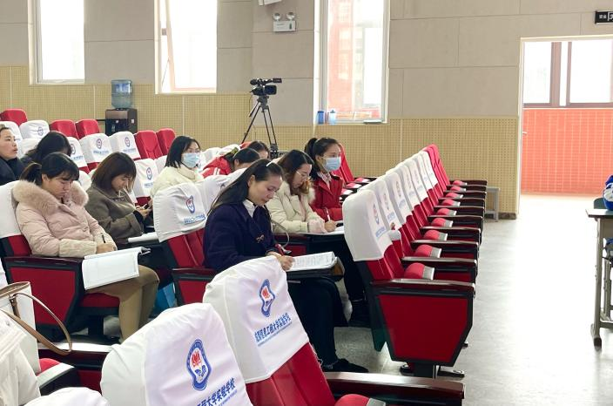
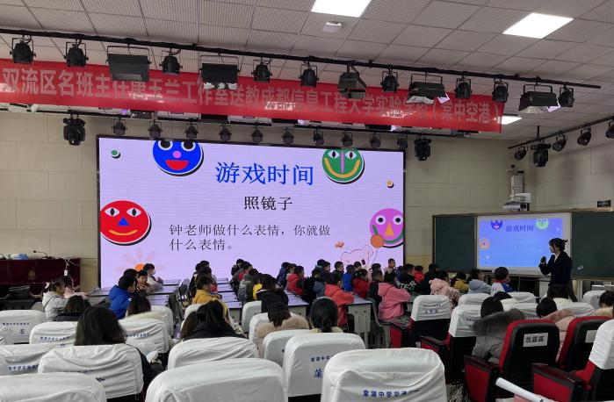

活动伊始，学员钟文好老师给我们带来了一堂精彩的班会课《微笑的力量》。本次课是基于小学中段，孩子之间容易发生矛盾为出发点设计的，贴近孩子的生活，切实解决如何处理孩子之间的小摩擦，是时效性很强的一堂班会课。钟老师通过丰富的教学形式，充分调动孩子的学习兴趣，课堂真实亲切。课后，钟老师对这堂课的设计和思考进行了说课，工作室的学员们就自己对本次课的理解与感受进行了评课。唐玉兰导师对本课给予了充分的肯定，高度的评价，并给出了中肯的建议。“课堂是一门有遗憾的艺术”，正因为有这样的艺术存在，我们才能在下次的教学中力求创新，不断进步。

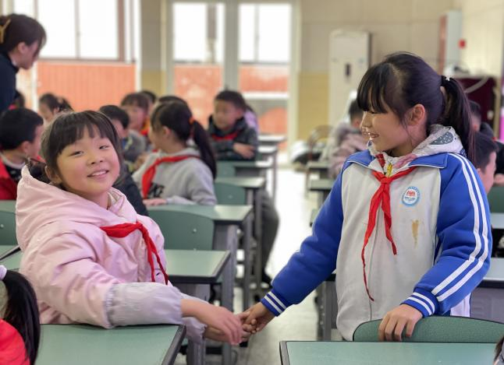
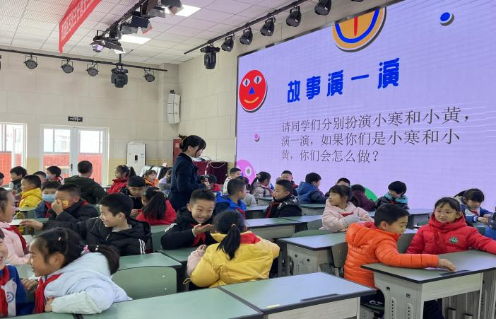

怎样让班上孩子勤奋好学，团结奋进，富有凝聚力，唐玉兰导师做了精彩讲座《活力源于活动》。她用自己的一个个鲜活生动的案例，深入浅出的为学员们诠释“活动”的真谛，让学员们如沐春风，豁然开朗，深受启发。每一位老师听了讲座后，纷纷表示要紧跟师父的步伐，开展各种有意义的活动!
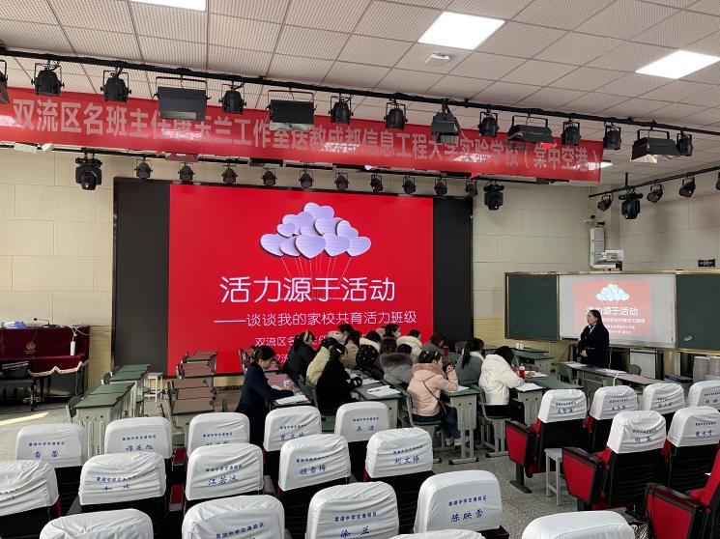
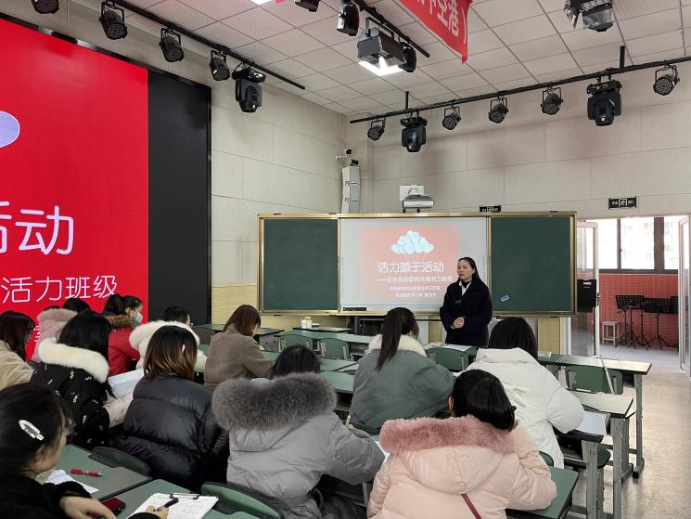

寒风拂面，冰冷而刺骨，却冷却不了我们内心的执着与澎湃，踏着寒冷而来，带着温暖而归。“博观而约取,厚积而薄发。”学员们将带着今天的收获，携手奋进，不忘初心共成长。
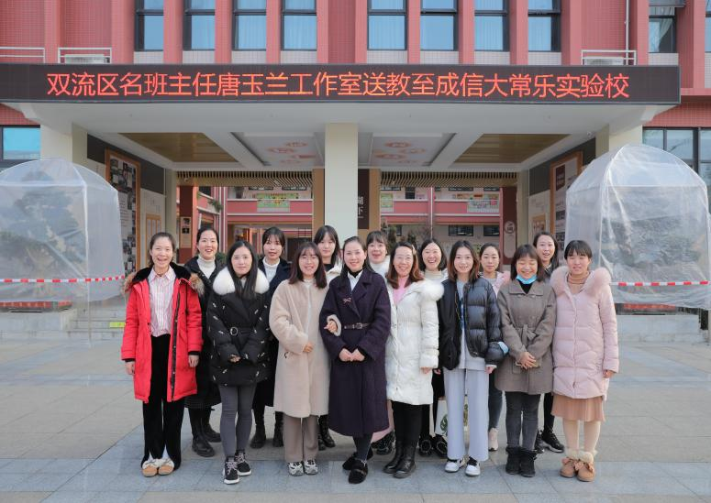
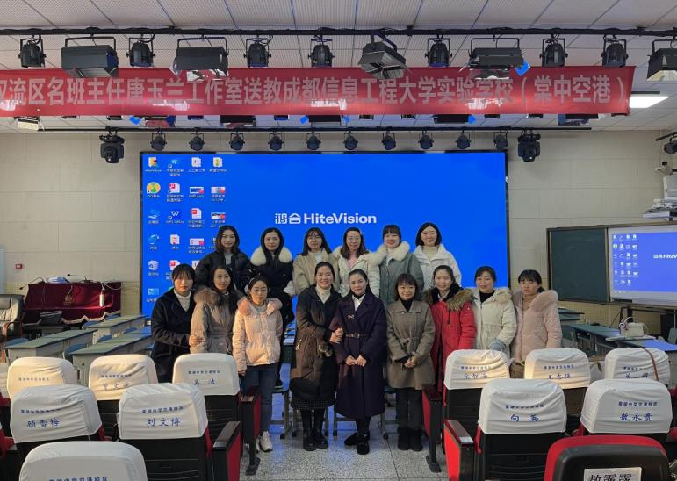

文/周娟
图/谢思雨

